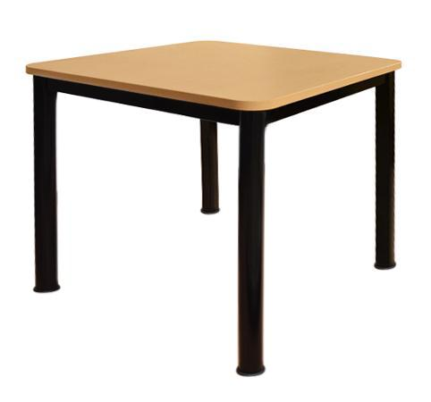
Descrizione:
Tavolo con piano in bilaminato idrofugo, spessore 22
mm, in classe E1, privo di formaldeide, con superficie
antigraffio di facile pulitura e bordatura in ABS.
Struttura in acciaio verniciato.
Il telaio è disponibile in diverse altezze (colore nero
per altezza adulto, colore azzurro per altezze nido e
materna)
Tipi di scuola: nido, materna, adulto
Codice: QT0101X
Categoria: Tavoli quadrati
Arredi per Asili, Scuole e
Comunità

